第 1期

南川区物业协会 2023 年 2 月 21日

南川区物业行业协会减少物矛纠纷
提高物业服务品质座谈会
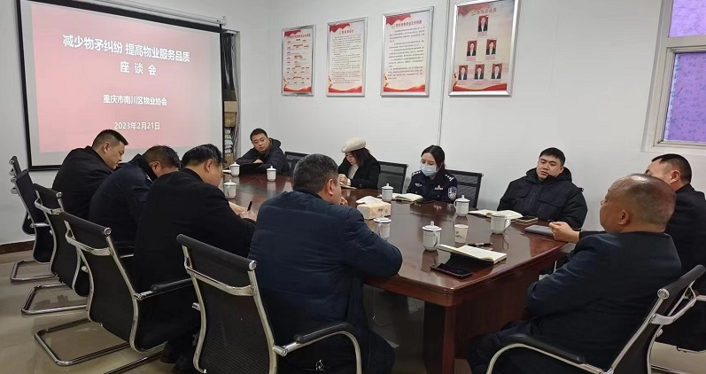
2023年2月21日下午，南川区物业协会邀请东城、南城、西城三个办事处分管物业工作的办事处副主任，东城、南城、西城三个派出所的所长、区公安局治安支队，区建委物业监督科唐振洪科长与协会相关人员一起，就如何减少物矛纠纷，提高物业服务品质进行了深入细致座谈。
座谈会上各位领导就如何减少物矛纠纷进行了充分讨论，发表了各自的意见并提出了宝贵的建议，给予南川物业协会及物业行业工作极大支持。总体来说，物业行业由管理转换为服务是国家政策的调控，也是时代发展的需要，希望各物业企业在服务上要精细化、常态化、多样化，要注重服务工作的细节，从小事做起，切实提升服务质量，保证小区大多数业主满意。各物业企业要进一步完善网络建设，充分利用大数据，网络建设要力争与公安机关同步，在小区不留死角，使业主遇到矛盾纠纷时有据可查，来提高公安机关办案速度，减少物业企业的一些责任。
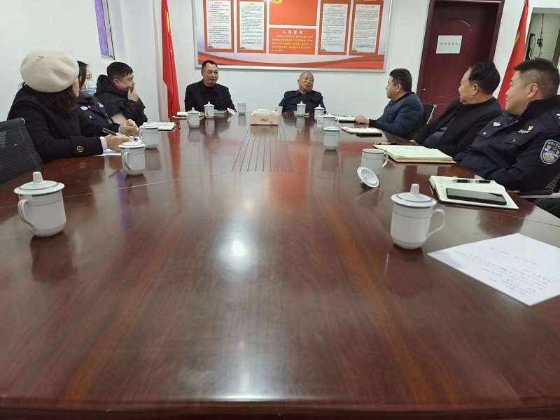
会上陈会长代表协会，保证物业行业的各个企业积极主动配合街道办事处和公安派出所的工作，同时请公安派出所对物业服务中发生违法案件加大执法和处罚力度。座谈会结束后，区物业协会向三个派出所赠送了“重庆市物业管理条例”共120本。
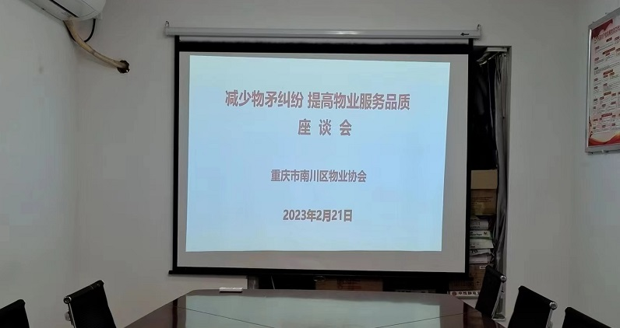

抄送：物业协会会员单位

抄报： 区住房城乡建委 、区民政局 。

南川区物业协会办公室 2023年2月21日印发

